Tarte façon Fantastik aux fraises
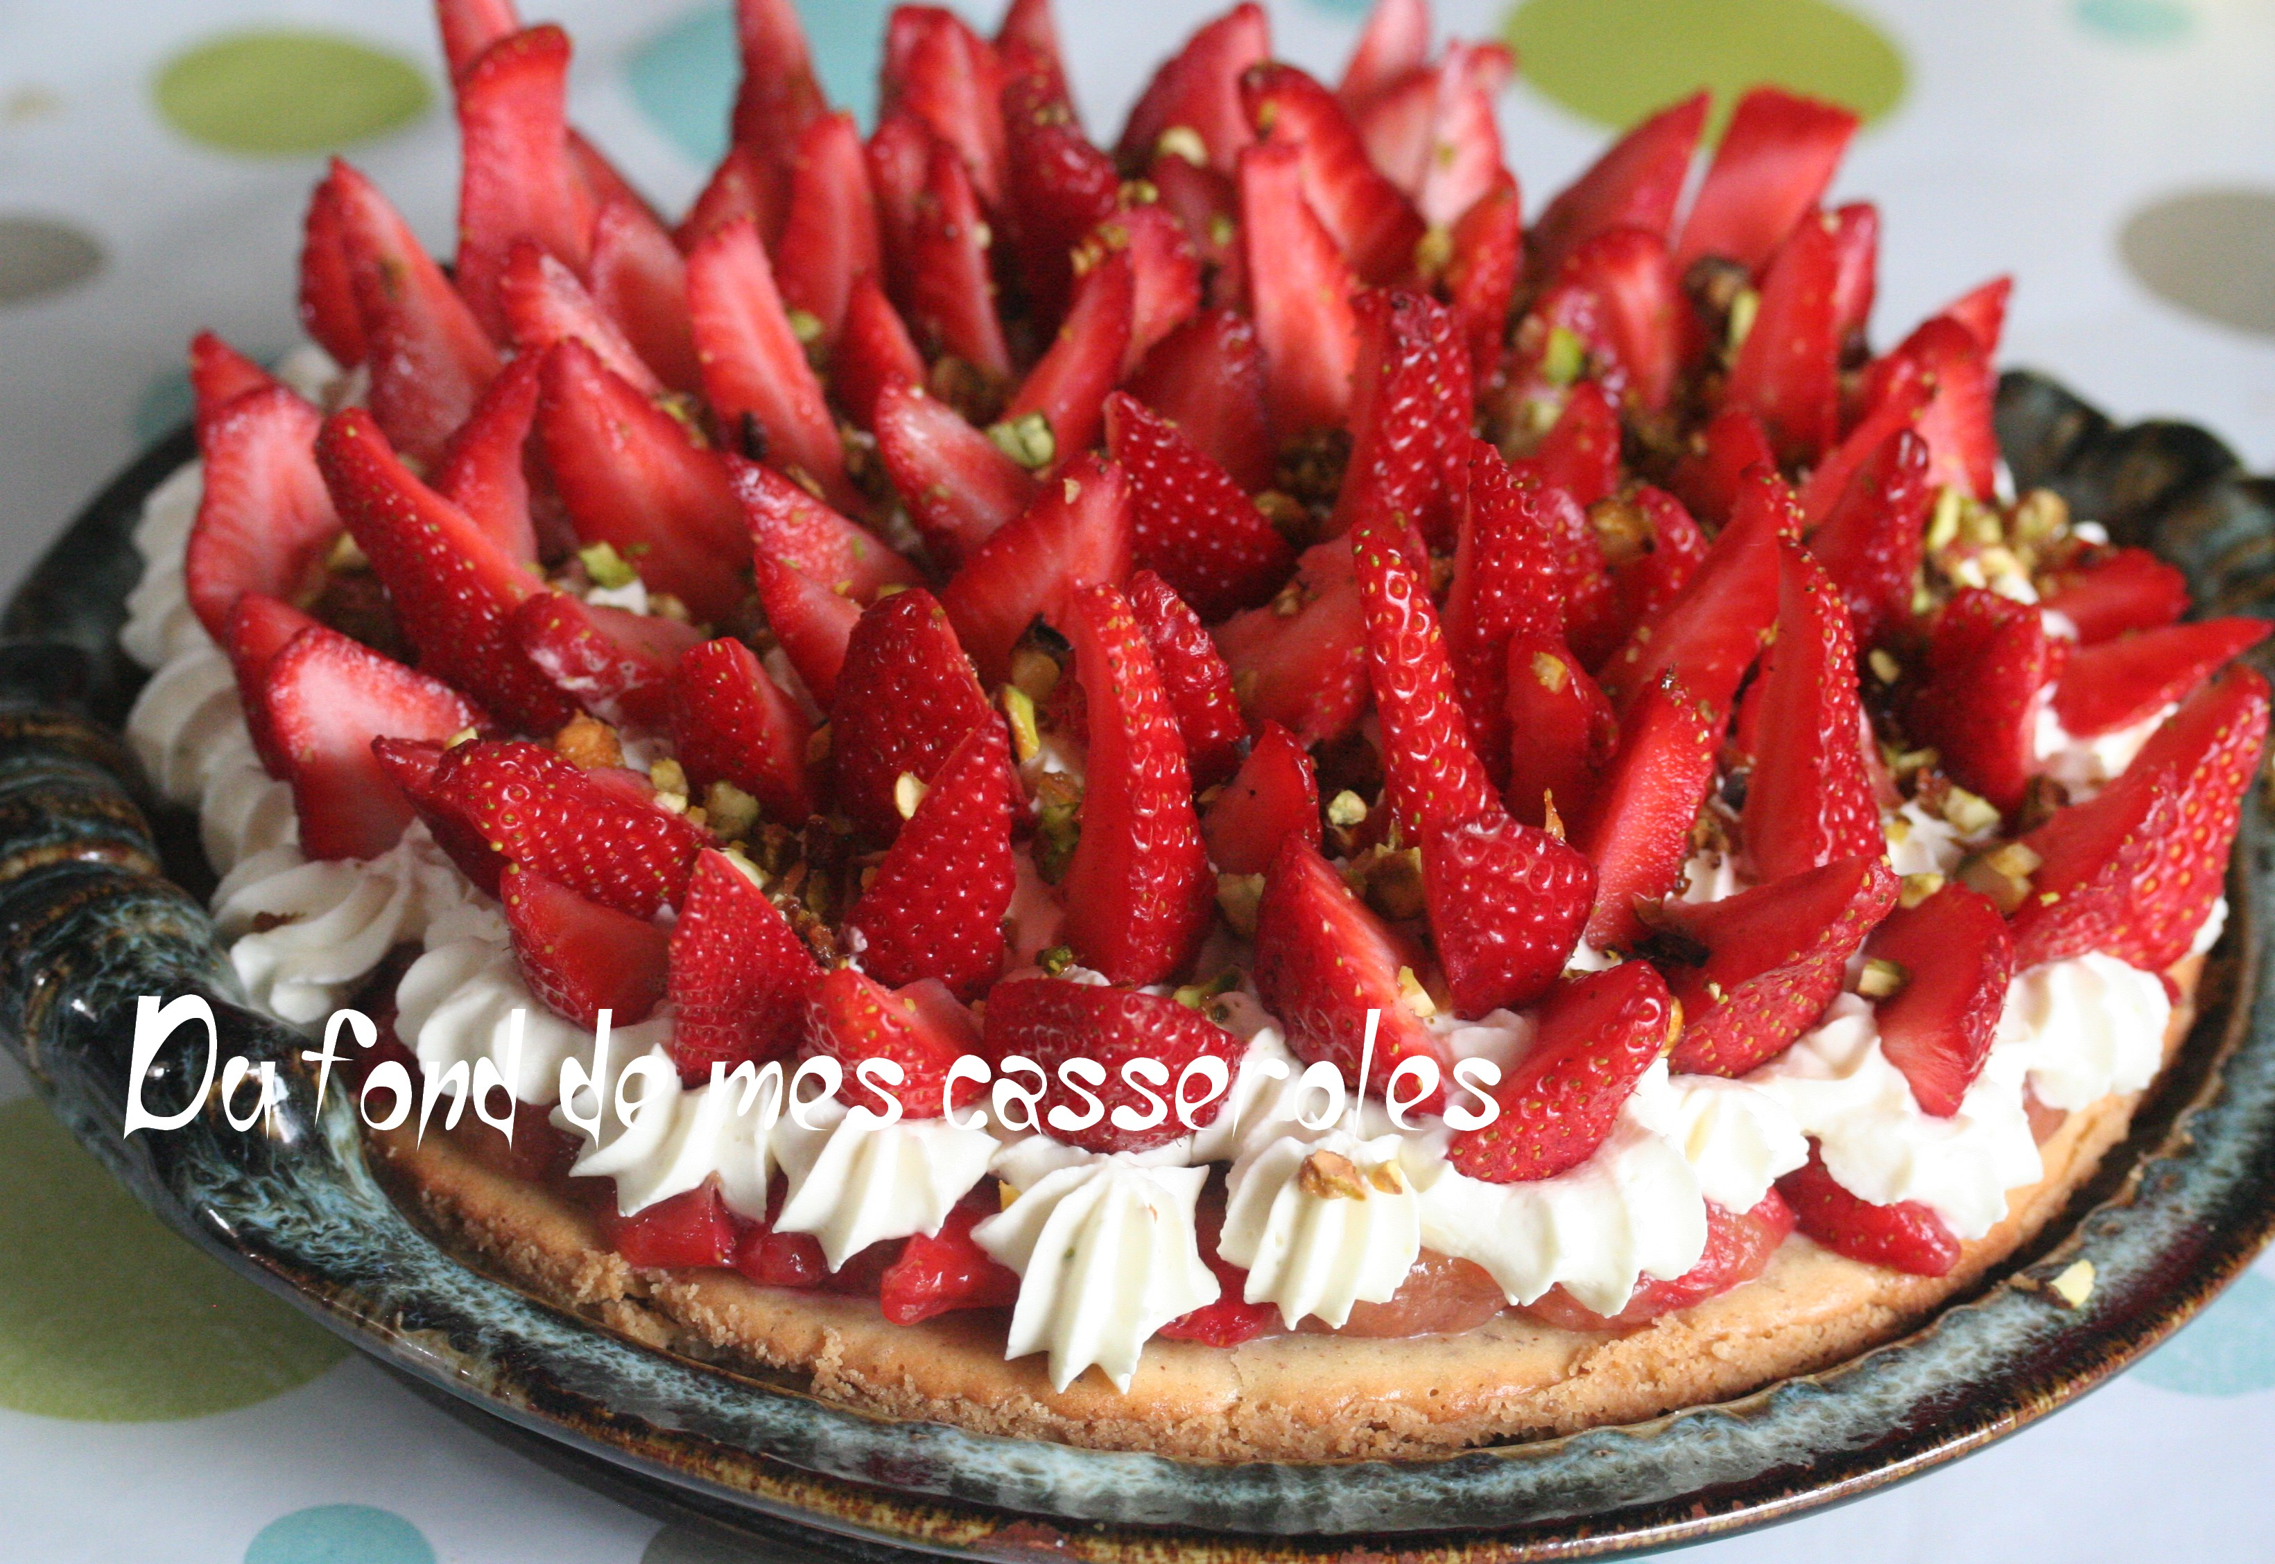

Préparation : 2 heures
Repos : 1 heure
Cuisson : 30 minutes

Ingrédients (pour 8 personnes) :

Pâte sablée aux amandes
- 80 g de beurre
- 30 g de sucre
- 95 g de farine + 1 pincée de sel
Biscuit aux amandes
- 40 g de beurre
- 55 g de sucre glace
- 60 g d'amandes en poudre
- 10 g de maïzena
- 1 jaune d'oeuf
- 1 blanc d'oeuf
Ganache chocolat blanc :
- 100 g de chocolat blanc
- 200 ml de crème liquide
Compotée de fraises :
- 300 g de fraises
- 30 g de sucre
- 1 cuillère à café de jus de citron
- 1 feuille de gélatine (2g)
Pistaches caramélisées :
- 30 g de pistaches
- 30 g d'eau
- 30 g de sucre
Garniture :
- 250 g de fraises
- 4 cuillères à soupe de confiture de fraises

Déroulement :
Ganache :
Faire chauffer 1/3 de la crème. Faire fondre le chocolat blanc cassé en morceau 2 minutes au micro-ondes en mélangeant plusieurs fois en cours de cuisson (ou au bain-marie). Verser la crème bouillante en trois fois sur le chocolat fondu, en mélangeant bien à chaque fois pour obtenir une préparation bien lisse, ajouter le reste de la crème froide. Donner un coup de mixeur plongeur, pour homogénéiser le mélange. Mettre au frais au moins 3 heures.
Pistaches caramélisées :
Faire chauffer l'eau et le sucre. Quand le sirop devient transparent, ôter du feu et ajouter les pistaches. Mélanger jusqu'à ce qu'elles soient recouvertes d'une sorte de "sable blanc". Remettre sur le feu, sans cesser de remuer. Le "sable blanc"

ger jusqu’à ce qu’elles soient recouvertes d’une sorte de sable blanc. Remettre sur feu doux et laisser les noisettes caraméliser sans cesser de remuer : le « sable blanc » va progressivement disparaître et les pistaches caraméliser. Ôter du feu, et étaler sur une plaque recouverte de papier aluminium. Laisser refroidir, puis concasser grossièrement.
Pâte sablée aux amandes :
Préchauffer le four à 180°/Th6.
Mélanger le beurre, la farine et le sucre. Ajouter les amandes. Etaler au fond du plat à tarte, en tassant bien la préparation. Enfourner pendant une petite dizaine de minutes.
Biscuit aux amandes :
Casser l'œuf en séparant le blanc du jaune. Fouetter le jaune et le sucre glace. Incorporer la maïzena, la poudre d'amandes, puis le beurre fondu. Battre le blanc en neige. Incorporer délicatement le blanc en neige à la préparation. Verser cette pâte par dessus la pâte sablée aux amandes. Faire cuire une vingtaine de minutes. Sortir du four, étaler la confiture de fraises sur toute la surface du biscuit aux amandes et laisser refroidir.
Compotée de fraises :
Tremper la feuille de gélatine dans de l’eau froide. Couper les fraises en petits dés. Dans une casserole, faire chauffer les dés de fraises, le sucre et le jus de citron. Laisser bouillir 5 minutes, ôter du feu. Ajouter la gélatine essorée, laisser tiédir, sans que la gélatine ne prenne. Verser sur le biscuit aux amandes. Laisser refroidir et puis mettre au réfrigérateur.
Montage
Fouetter la ganache chocolat blanc en chantilly. Verser cette préparation dans une poche à douille à bout cannelé.
Recouvrir la tarte de ganache pochée. Décorer de quartier de fraises fraiches. Saupoudrer de pistaches caramélisées.
Du fond de mes casseroles
http://mescass.canalblog.com/

